Determinar las reglas CSS necesarias para mostrar la siguiente tabla con el aspecto final mostrado en la imagen (modificar el código HTML que se considere necesario añadiendo los atributos class oportunos).

Tabla original:

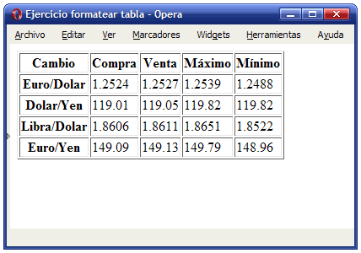

Tabla final:

